CAMPEONATO de BOLILLO
San Roque 2025

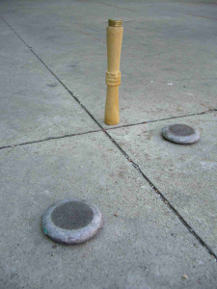
Landete, 13 de agosto de 2025

Premios:

- 1º Premio categoría masculina: 1 jamón
- 1º Premio categoría femenina: 1 jamón

Inscripciones:

- Por parejas, en la fuente de la calle Nicolás Peinado, esa misma tarde

Bases:

- El campeonato comenzará a las 18:00 del día 13
- Las partidas se celebrarán en la calle Nicolás Peinado
- Se celebrará un campeonato en categoría masculina y otro de la femenina.

Organiza: La Asociación de Jubilados y Pensionistas “La Alegría” de Landete

